Tổng cục khí tượng thuỷ văn | CỘNG HÒA XÃ HỘI CHỦ NGHĨA VIỆT NAM
Trung tâm ứng dụng công nghệ  khí tượng thuỷ văn | Độc lập - Tự do - Hạnh phúc

Thông báo khí tượng nông nghiệp
khu vực Nam Bộ
Tuần 1 tháng 3 năm 2021

I. Đặc trưng khí tượng nông nghiệp
Theo số liệu thống kê cho thấy nhiệt độ không khí tuần 1 tháng 3 tại khu vực Nam Bộ dao động từ 22.4 - 30.7°C, nhiệt độ không khí trung bình 26.5°C, tổng lượng mưa là 3.5mm. Đặc trưng khí tượng cụ thể như sau:
Nhiệt độ không khí trung bình có xu thế tăng, cao hơn so với tuần trước khoảng 0.8°C. Mức độ biến động của nhiệt độ không khí trung bình nằm trong khoảng ± 2°C. Dự báo trong tuần tiếp theo, nhiệt độ không khí trung bình có thể cao hơn so với tuần này khoảng 1.1°C tuy nhiên cần lưu ý mức độ biến động khoảng ± 2.1°C. | 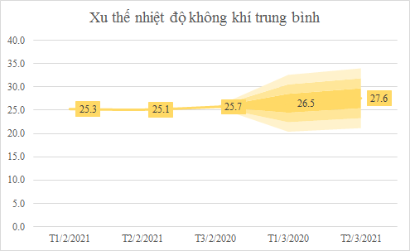
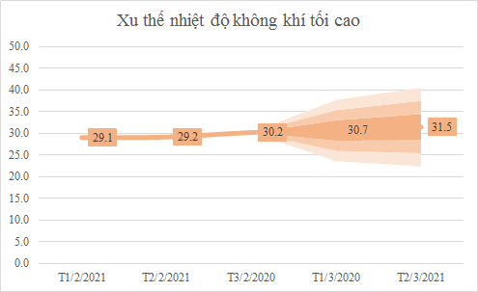 | Nhiệt độ không khí tối cao trung bình có xu thế tăng, cao hơn so với tuần trước khoảng 0.5°C. Mức độ biến động của nhiệt độ không khí tối cao trung bình nằm trong khoảng ± 2.4°C. Dự báo trong tuần tiếp theo, nhiệt độ không khí tối cao trung bình có thể cao hơn so với tuần này khoảng 0.8°C tuy nhiên cần lưu ý mức độ biến động khoảng ± 3°C.
Nhiệt độ không khí tối thấp trung bình có xu thế tăng, cao hơn so với tuần trước khoảng 1.1°C. Mức độ biến động của nhiệt độ không khí tối thấp trung bình nằm trong khoảng ± 1.7°C. Dự báo trong tuần tiếp theo, nhiệt độ không khí tối thấp trung bình có thể cao hơn so với tuần này khoảng 1.3°C tuy nhiên cần lưu ý mức độ biến động khoảng ± 1.3°C. | 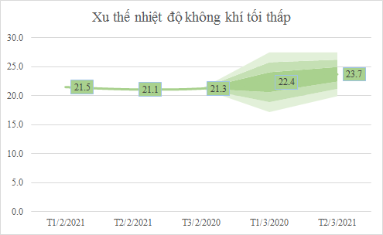
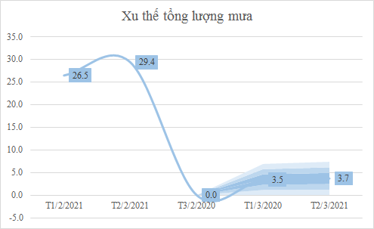 | Tổng lượng mưa có xu thế tăng, cao hơn so với tuần trước khoảng 3.5mm. Mức độ biến động của tổng lượng mưa nằm trong khoảng ± 1.2mm. Dự báo trong tuần tiếp theo, tổng lượng mưa có thể cao hơn so với tuần này khoảng 0.2mm tuy nhiên cần lưu ý mức độ biến động khoảng ± 1.2mm.
* Một số lưu ý xu thế thời tiết tuần tới: từ ngày 10-20/3, chiều tối và đêm có mưa rào và dông vài nơi, ngày nắng, miền Đông có nơi nắng nóng vào các ngày 12-13/3 và 16-17/3.
Bảng 1: Tổng hợp khí tượng nông nghiệp khu vực Nam Bộ
Đặc trưng | Nhiệt độ không khí (°C) |  |  | Lượng mưa  (mm)
 | Tối cao | Tối thấp | Trung bình
Tuần trước | 30.2 | 21.3 | 25.7 | 0
Trong tuần | 30.7 | 22.4 | 26.5 | 3.5
Tuần tới | 31.5 | 23.7 | 27.6 | 3.7
II. Đặc trưng nông nghiệp
Đặc trưng nông nghiệp khu vực Nam Bộ tuần 1 tháng 3 năm 2021 được khái quát như sau:
Lúa: Lúa đông - xuân đang trong giai đoạn mạ, đẻ nhánh, đòng, trỗ, chín. Trong giai đoạn đẻ nhánh cần phải giữ mực nước ở mặt ruộng khoảng 1-3cm; trong giai đoạn làm đòng và trỗ bông, lúa rất mẫn cảm với nước, thiếu nước lúa sẽ bị nghẹn đòng, trỗ bông không đều, hạt lép nên phải điều tiết nước hợp lý. Tuần tới nhiệt độ tăng, lượng mưa rất ít, cần bổ sung nước cho cây lúa. Giai đoạn lúa làm đòng cần lưu ý một số đối tượng sâu bệnh gây hại chính là: bệnh đạo ôn lá, rầy hại lúa, bệnh vàng lùn, lùn xoắn lá, Sâu đục thân, giai đoạn lúa chín cần lưu ý đến chuột hại.
Cây rau màu: đang trong nhiều giai đoạn phát triển, các loại rau màu khu vực Nam Bộ thích hợp với nhiệt độ trong tuần tới, lượng mưa tương đối thấp, cần bổ sung tưới nước cho cây, lưu ý các loại sâu khoang, bọ nhảy và sâu cuốn lá phát triển.
Cây ăn quả có múi (cam, quýt, bưởi): đang trong nhiều giai đoạn, các cây trưởng thành đang trong thời kỳ ra hoa kết trái, thu hoạch. Cây ăn quả có múi cần nhiều nước trong giai đoạn ra hoa và kết trái, điều kiện khí tượng tuần tới nhiệt độ tương đối thích hợp với sự phát triển của cây, lượng mưa không đáng kể cần bổ sung bơm, tưới nước cho cây. Tuy nhiên, cần lưu ý các loại sâu bệnh có hại như: sâu cuốn lá nhỏ, sâu vẽ bùa, sâu xanh, sâu đục cành, bệnh loét, bệnh vàng lá, có thể áp dụng phương pháp loại bỏ cành sâu bệnh, diệt cỏ dại, dùng thuốc trừ sâu bệnh tại nhiều vung Đông Nam Bộ và Tây Nam Bộ.
Cây xoài: đang trong giai đoạn phát triển cành lá, ra hoa, thu hoạch. Nhiệt độ tuần này và tuần tới tương đối cao, phân cần được bón sâu để tránh bốc hơi, lượng mưa thấp cần tưới nước để cây phát triển ổn định. Trong giai đoạn này của cây xoài cần lưu ý các loại kiến, bọ xít, bệnh thán thư, phấn trắng, xỉ mù thân gây hại cho Xoài ở các tỉnh Đồng Nai, Đồng Tháp, Tiền Giang, Vĩnh Long, An Giang, Hậu Giang, …
Sầu riêng: đang trong giai đoạn chăm sóc, phát triển thân lá nhiệt độ thích hợp từ 22-30°C, ẩm độ từ 50 – 60%. Nhiệt độ trong tuần này và tuần tới cao so với sự phát triển của cây, lượng mưa thấp chú ý việc bổ sung nước cho cây phát triển. Lưu ý một số sâu bệnh hại thường xuất hiện trên cây sầu riêng: Rầy phấn; nhện đỏ, rầy lửa; sâu đục thân, đục cành; các bệnh do nấm Phytophthora palmivora gây nên; thối vỏ chảy nhựa tại các tỉnh Bến Tre, Tiền Giang, Bình Phước.
Mít: đang trong giai đoạn nuôi quả - thu hoạch, cần bón phân để phát triển quả, tuần này và tuần tới nhiệt độ thuận lợi cho giai đoạn sinh trưởng của cây, lượng mưa ít nên bổ sung nước phù hợp cho cây phát triển. Trong giai đoạn này của cây mít cần lưu ý các loại sâu đục thân, đục cành, ruồi đục trái, sâu đục trái, rệp sáp ở các tỉnh Vĩnh Long, Đồng Tháp, Sóc Trăng, Long An, Tiền Giang.
Cây thanh long: đang trong giai đoạn nuôi quả - thu hoạch, tuần này và tuần tới nhiệt độ thuận lợi cho giai đoạn sinh trưởng này của cây, lượng mưa thấp nên cần tưới nước để cây phát triển quả. Trong giai đoạn này của cây thanh long cần lưu ý các loại kiến, bọ xít, ruồi vàng hoặc hiện tượng nứt vỏ trái ở các tỉnh Tiền Giang, Long An, Đồng Nai, Bà Rịa - Vũng Tàu.
Cây chôm chôm: đang trong giai đoạn chăm sóc, phát triển thân lá. Nhiệt độ tuần này và tuần tới tương đối cao, phân cần được bón sâu để tránh bốc hơi, lượng mưa thấp cần tưới nước để cây phát triển ổn định. Trong giai đoạn này của cây chôm chôm cần lưu ý các loại kiến, bọ xít, rệp sáp ở các tỉnh Bình Phước, Đồng Nai, Bình Dương, Thành phố Hồ Chí Minh, …
Cây cao su: đang trong giai đoạn chăm sóc, thay lá, kiến thiết cơ bản. Cây cao su trong giai đoạn này yêu cầu thích hợp từ 20-28ºC, nhiệt độ tuần này và tuần tới cao cho sự phát triển của cây, cần bổ sung nước và làm mát cho cây. Đề phòng một số bệnh chính trên cây cao su thời kỳ này là: bệnh phấn trắng, bệnh héo đen đầu lá, bệnh nấm hồng.
Điều: đang trong giai đoạn phát triển ra hoa, đậu trái, thu hoạch, với nhiệt độ không khí thuận lợi cho giai đoạn sinh trưởng. Cần lưu ý đề phòng bọ xít muỗi, bệnh thán thư, sâu đục thân cành, sâu đục rộp lá,…tiếp tục gây hại tại các tỉnh Đồng Nai, Bình Phước, Bà Rịa Vũng Tàu, Bình Dương.
Dừa: đang trong các giai đoạn, trong giai đoạn kiến thiết cơ bản cần tưới nước bón phân để cây phát triển ổn định. Đề phòng bọ cánh cứng, bọ rừa, kiến vương, bọ xít và làm cỏ tại các tỉnh Cà Mau, Bến Tre, Tiền Giang, Sóc Trăng, Kiên Giang, Trà Vinh.
Sắn: đang trong giai đoạn phát triển thân lá, phát triển củ, thu hoạch. Trong giai đoạn phát triển thân lá, nhiệt độ thích hợp với sự phát triển của cây sắn từ 20 - 32ºC, thu hoạch yêu cầu nhiệt độ 25 – 35°C. Nền nhiệt tuần này và tuần tới phù hợp cho phát triển của cây sắn, tuy nhiên lượng mưa thấp cần chú ý tưới nước cho cây và một số sâu bệnh chủ yếu: bệnh thối củ, bệnh khảm lá do virus tại các tỉnh Tây Ninh, Long An, Tp. Hồ Chí Minh, Đồng Nai, Bình Dương.
Hồ tiêu: trong giai đoạn nuôi quả, trong giai đoạn này cần cắt tỉa cành, bón phân để cây phát triên. Với nhiệt độ không khí thuận lợi cho giai đoạn sinh trưởng của cây, tuy nhiên lượng mưa thấp cần chú ý bổ sung nước để cây phát triển ổn định. Trong giai này cần thường xuyên theo dõi sâu bệnh để phát hiện và xử lý kịp thời cắt bỏ các bộ phận cây bị bệnh, lưu ý đề phòng các loại bệnh héo chết nhanh, bệnh vàng lá thối rễ tơ, rệp sáp cành, gốc, tuyến trùng rễ tiếp tục gây hại hồ tiêu tại các tỉnh Bình Phước, Kiên Giang, Bình Dương và Đông Nam Bộ.
Cây cà phê: đang trong giai đoạn phát triển thân lá, chăm sóc sau thu hoạch, cần tưới nước để phát triển ổn định. Điều kiện khí tượng tuần này và tuần tới với nhiệt độ không quá cao, thuận lợi cho giai đoạn sinh trưởng này của cây. Trong giai đoạn này của cây cà phê cần lưu ý bệnh khô cành, gỉ sắt và bọ xít muỗi ở tỉnh Bình Phước và Đồng Nai.
Cây ngô: đang trong giai đoạn cây con, phát triển thân lá, trỗ cờ, thu hoạch thời tiết thích hợp cho quá trình thu hoạch ngô trong vùng. Trong giai đoạn cây con, phát triển thân lá cần bổ sung nước để cây phát triển ổn định, cần để phòng bệnh khô vằn, sâu keo.
Mía: đang trong giai phát triển thân, lóng, cần bón thúc giúp cây mía vươn lóng mạnh, tăng năng suât, tăng chữ đường, với nhiệt độ không khí tăng và lượng mưa thấp trong giai đoạn này cần chú ý tưới nhiều nước để cây phát triển ổn định. Đề phòng bệnh sâu đục thân, bông lá và làm cỏ.
Thống kê tại Bảng 1 cho thấy nhiệt độ dự báo tuần tiếp theo dao động trong khoảng từ 23.7 - 31.5°C, nhiệt độ không khí trung bình 27.6°C, tổng lượng mưa là 3.7mm, do đó, có thể nhận thấy tuần tiếp theo, khu vực Nam Bộ có nền nhiệt độ tăng, lượng mưa ít, cần che nắng, tưới nước cho cây trồng và có biện pháp chống dịch bệnh hiệu quả. Một số lưu ý về thơi tiết trong tuần tới từ đêm 10-20/3, chiều tối và đêm có mưa rào và dông vài nơi, ngày nắng, miền Đông có nơi nắng nóng vào các ngày 12-13/3 và 16-17/3.

Người thực hiện | Kiểm soát
Nguyễn Thanh Tú | Phạm Thị Kim Phụng

